Presseinformation

Das mit Spannung erwartete W Edinburgh eröffnet im November

Einzigartige Kulinarik, innovatives Design und außergewöhnlicher Panoramablick – Buchungen im ersten W Hotel in Schottland sind ab sofort möglich

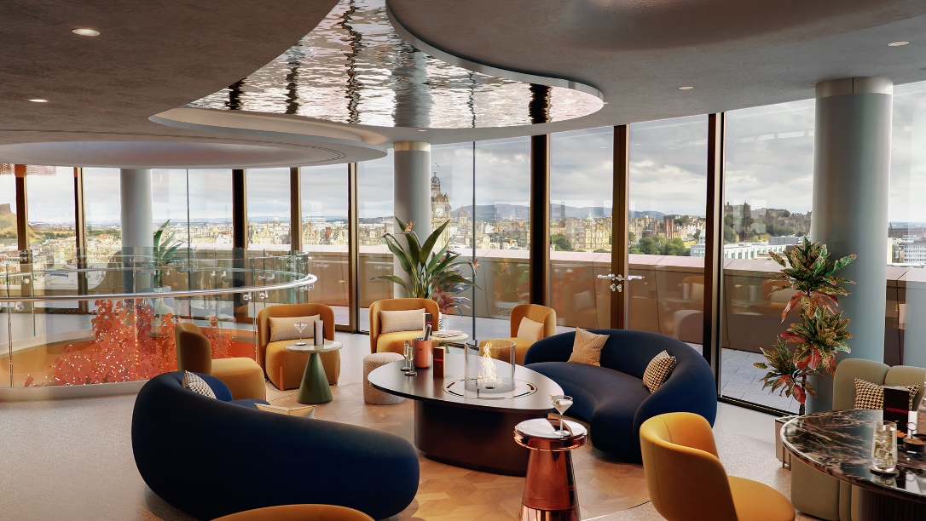

Hochauflösendes Bildmaterial zum DOWNLOAD
© Marriott International

München, 23. August 2023 – W Hotels Worldwide, eine von 31 außergewöhnlichen Hotelmarken im globalen Portfolio von Marriott Bonvoy, feiert im November mit der Eröffnung des W Edinburgh ihr Debüt in Schottland. Dank der Lage im Herzen des pulsierenden St. James Quarter, dem eleganten und gleichzeitig jüngstem Lifestyle-Stadtviertel, profitieren Gäste im W Edinburgh von den hochklassigen Einkaufsmöglichkeiten direkt vor dem Hotel. Das neueste W Hotel spiegelt mit einzigartigem Entertainment und leidenschaftlichem Service die schottische Kultur mit einem spielerischen Twist wider.

Das neu eröffnete Luxushotel, das die Stadt prägen soll, ist ab sofort buchbar: Visionäres Design und vielseitige Gastronomie treffen auf ein gesellschaftlich geprägtes Flair, inspiriert von seiner kreativen Umgebung. Vom Ribbon Building über den James Craig Walk bis hin zum Quarter House bietet jedes der 199 Zimmer und 45 Suiten, viele davon mit Außenterrassen, eine neue Perspektive auf die Stadt. Die Innenarchitekten Jestico + Whiles haben die besten Seiten Schottlands dank lokal verwurzelter Einflüsse und kreativer Kooperationen in das Design einfließen lassen.

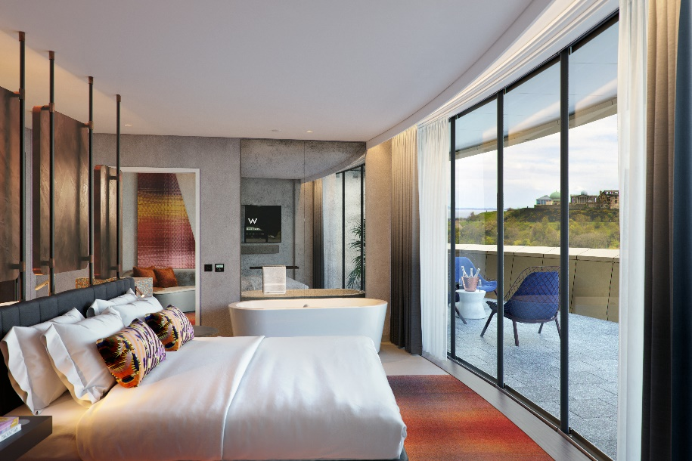

"Edinburgh spiegelt mit seinem unvergleichlichen Reichtum an Kultur und seiner pulsierenden Kunstszene die Mission der W Hotels wider, lokale Kreativität und Talente zu fördern. Das Hotel wird sich von allen anderen in der Stadt unterscheiden, die Neugier der Gäste entfachen und auch Einheimische anziehen, die von der einzigartigen Energie der Marke W fasziniert sind", erklärt Agnieszka Rog-Skrzyniarz, Vice President Luxury Brands, Europe, Marriott International.

Die oberen Etagen des Hotels werden der lebendigen sozialen Szene Edinburghs noch mehr Energie und Flair verleihen. Zu den Highlights gehören eine lebhafte W Lounge, das Restaurant SUSHISAMBA, die Joao's Place Cocktailbar und Terrasse, ein Chef's Table und die Außenterrasse, die Einheimischen, als auch Besuchern der Stadt und Hotelgästen einen atemberaubenden 360-Grad-Panoramablick auf die historische Skyline bietet. Die W Lounge interpretiert, sowohl tagsüber als auch nachts, gälische Küche neu und die einzigartige W-Dachterrasse belohnt die Besucher mit uneingeschränkten Rundumblick auf Edinburgh und darüber hinaus.

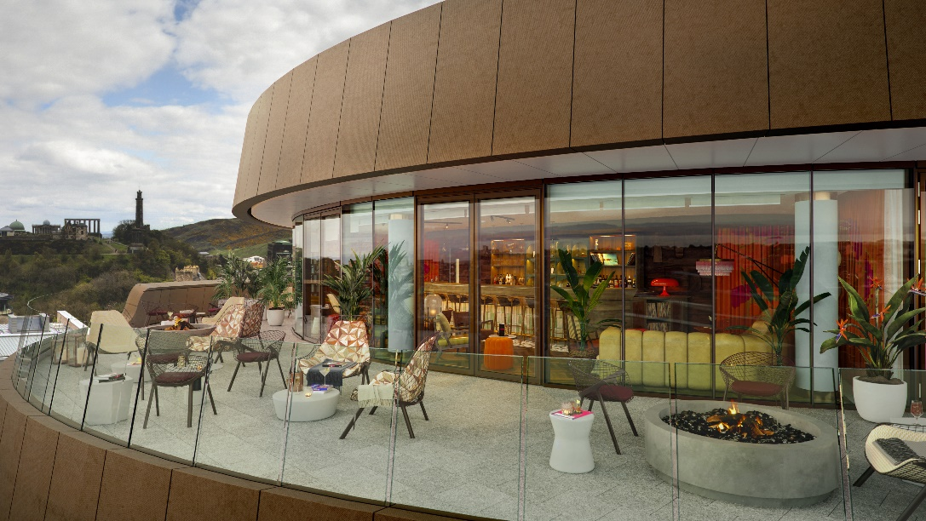

"Das W Edinburgh bietet mehr als nur seine zentrale Lage in Schottlands historisch und kulturell reicher Hauptstadt – es lässt Gäste in den Geist der weltweiten Festivalhauptstadt eintauchen. Wir können es kaum erwarten, dass Gäste und Einheimische gleichermaßen unser neues, luxuriöses Angebot kennenlernen, wenn wir das Hotel nun für Buchungen öffnen", so Ken Millar, General Manager, W Edinburgh.

Die hochmodernen Veranstaltungsräume bieten die perfekte Plattform für Inspiration, und die erstklassige Sound Suite ermöglicht es Musikern und Podcastern, ihrer Stimme Gehör zu verschaffen. Mit weiteren Details, die in den kommenden Monaten bekannt gegeben werden, soll sich das W Edinburgh mit seinem detailorientierten Design, und gezieltem Angebot ergänzt durch ein Away® Spa sowie ein FIT® Fitnesscenter zu einem evolutionären Herzstück der Stadt entwickeln.

Weitere Informationen und Buchungen online unter: wedinburgh.com oder Instagram.

W Hotels
Mit einem mutigen Konzept und New York Citys pulsierender DNA im Fokus revolutioniert W Hotels die Hotelszene seit über zwei Jahrzehnten. Wo auch immer das kultige W-Zeichen der über 60 Hotels zu finden ist, bricht es die Normen des traditionellen Luxus und schafft besondere Erwartungen. W steht für große Lebensfreude und schürt bei den Gästen den Wunsch, den W Lifestyle aufzusaugen, ihn zu leben, immer und immer wieder. Das kreative Design, der legendäre Whatever/Whenever-Service und die pulsierenden Living Rooms – Ws Interpretation der klassischen Hotellobby – schaffen ein ganz besonderes Erlebnis, das oft kopiert, aber nie erreicht wurde. Ws innovatives, inspirierendes und energiegeladenes Konzept weckt bei den Gästen ein schier endloses Verlangen, die neuesten und kommenden Trends in der jeweiligen Destination zu entdecken. Weitere Informationen unter www.whotels.com, www.whotels.com/theangle sowie auf Twitter, Instagram und Facebook.
Die W Hotels nehmen am Bonusprogramm von Marriott International, Marriott Bonvoy, teil. Das Programm bietet Mitgliedern ein außergewöhnliches Portfolio globaler Marken, einzigartige Erlebnisse mit Marriott Bonvoy Moments und unvergleichliche Vorteile; die gesammelten Punkte können gegen einzigartige Prämien wie Gratis-Übernachtungen und -Aufenthalte eingelöst werden. Kostenlose Anmeldung sowie weitere Informationen unter www.marriottbonvoy.com

Marriott Bonvoy
Das Portfolio von Marriott Bonvoy umfasst 31 Hotelmarken an den unvergesslichsten Reisezielen der Welt, die auf die individuellen Bedürfnisse der Reisenden zugeschnitten sind. Von The Ritz-Carlton über St. Regis bis zu W Hotels und weiteren Marken, verfügt Marriott Bonvoy über ein größeres Luxusangebot, als jedes andere Bonusprogramm. Mitglieder sammeln Punkte für ihre Aufenthalte in Hotels und Resorts, einschließlich der All-inclusive-Resorts und der privaten Vermietungsimmobilien von Homes & Villas by Marriott International, sowie für Einkäufe mit Co-Branding Kreditkarten. Eingelöst werden können die Punkte unter anderem für Aufenthalte, Marriott Bonvoy Moments oder über Partner beim Einkauf in den Marriott Bonvoy Boutiquen. Kostenlose Anmeldung und Informationen unter MarriottBonvoy.com.

Pressekontakt uschi liebl pr:

Sina Goßler | Svenja Liebhart | Nicola Schlauderer
Emil-Geis-Straße 1 | D-81379 München
Tel. +49 (0)89 7240292-0; Email: sg@liebl-pr.de | sl@liebl-pr.de | nis@liebl-pr.de

Pressekontakt Marriott International
Michaela Belling, Director Communications, Germany, Austria & Switzerland
c/o Four Points by Sheraton Munich Arabellapark / Büro 404 | Arabellastr. 5 | D-81925 München
Tel. +49 (0)89 93001-6427; E-Mail: michaela.belling@marriott.com
www.marriott.com; Instagram: www.instagram.com/marriottpr_germany/

Colette Hering, PR Manager, Germany, Austria & Switzerland
M. +49 (0)160 9075-2440; Email: Colette.Hering@marriott.com
www.marriott.com; Instagram: www.instagram.com/marriottpr_germany/

